小五班每日动态
每一个小日子
2024.3.22 周五 晴
记录人：陈鸿
※一日活动篇
◎今日来园人数：17人，5人缺勤。
◎早点：牛奶、鹌鹑蛋。
◎午餐：燕麦饭、糖醋排骨、芹菜炒香干、裙带菜虾米汤。
◎水果：番茄、橙子。
◎午点：奶黄包。
序号 | 姓名 | 打招呼 | 自主放物品 | 午饭情况 | 午睡情况 | 午点情况 | 大便情况
1 | 吴彧辰 | △ | ☆ | ☆ | ☆ | ☆
2 | 何清墨 | △ | ☆ | △ | ☆ | ☆ | ☆
3 | 吴歆悦 | ☆ | ☆ | ☆ | ☆ | ☆ | ☆
4 | 马朵艺 | ☆ | ☆ | ☆ | ☆ | ☆ | ☆
5 | 冯梦瑶 | △ | ☆ | ☆ | ☆ | ☆
6 | 刘芷桐 | ☆ | ☆ | ☆ | ☆ | ☆
7 | 张妤 | 请假 | 请假 | 请假 | 请假 | 请假
8 | 周泽琦 | 请假 | 请假 | 请假 | 请假 | 请假
9 | 梁宇润 | 请假 | 请假 | 请假 | 请假 | 请假
10 | 于悠 | 请假 | 请假 | 请假 | 请假 | 请假
11 | 郭瑞晨 | ☆ | ☆ | ☆ | ☆ | ☆
12 | 黄宇哲 | ☆ | ☆ | ☆ | ☆ | ☆
13 | 冯文尧 | △ | ☆ | ☆ | ☆ | ☆
14 | 孙瀚哲 | △ | ☆ | ☆ | ☆ | ☆
15 | 张子熠 | ☆ | ☆ | ☆ | ☆ | ☆
16 | 刘宸汐 | ☆ | ☆ | ☆ | ☆ | ☆
17 | 吴曦陌 | △ | ☆ | △ | ☆ | ☆
18 | 叶宸泽 | ☆ | ☆ | ☆ | ☆ | ☆
19 | 方书彦 | ☆ | ☆ | ☆ | ☆ | ☆
20 | 邱梓安 | ☆ | ☆ | ☆ | ☆ | ☆
21 | 霍学辰 | 请假 | 请假 | 请假 | 请假 | 请假
22 | 陆明轩 | ☆ | ☆ | ☆ | ☆ | ☆
打招呼：能主动跟老师打招呼☆，提醒后打招呼△
自主放物品：能够将水杯放在水杯架上，把物品摆放在抽屉里☆
午饭情况：能够独立把饭菜吃完☆
午睡情况：能够在1点前入睡☆
午点情况：能够独立把午点吃完☆

※户外游戏篇
今天我们玩的是户外混班游戏，有轮胎车、挖沙游戏、踩高跷、轮胎山等等，真是太好玩啦！
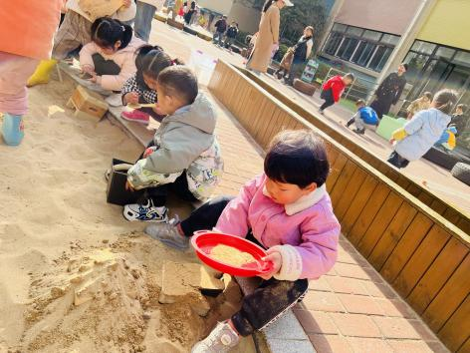 | 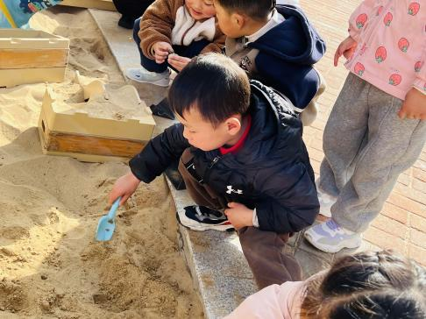
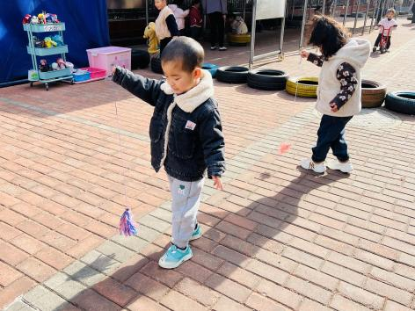 | 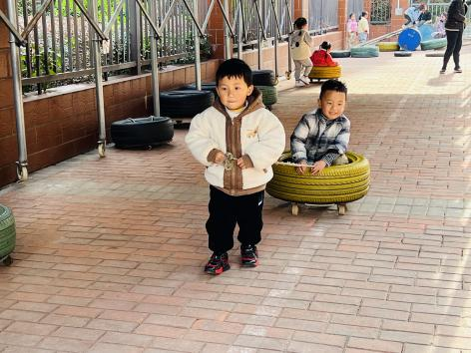

※集体活动篇
棉签画：迎春花
这是一次美术活动，迎春花是报春之花，它为嫩黄色，有六片花瓣，开放的迎春花像孩子们熟悉的喇叭，外形特征比较鲜明，可以用长线条和短线条来表现迎春花的枝条和花朵。本次活动选择了用棉签和颜料作画的方式画迎春花，用棉签点画形象地表现迎春花的花瓣形态，将迎春花的古典美凸显。
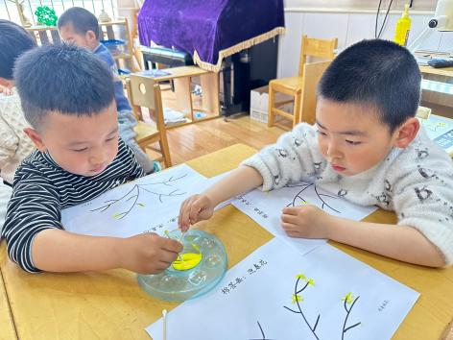 | 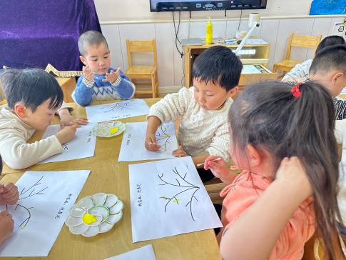
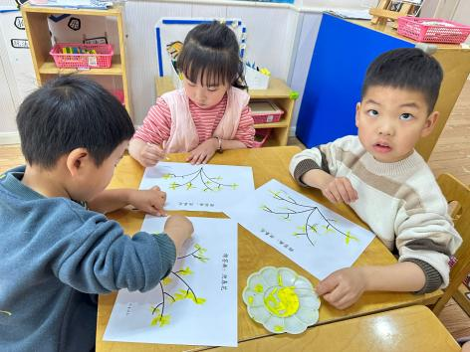 | 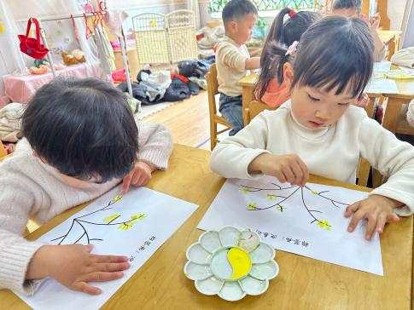
※温馨提示篇
★家长朋友们可以定期查看宝贝们的指甲长短情况，及时进行修剪哦！

